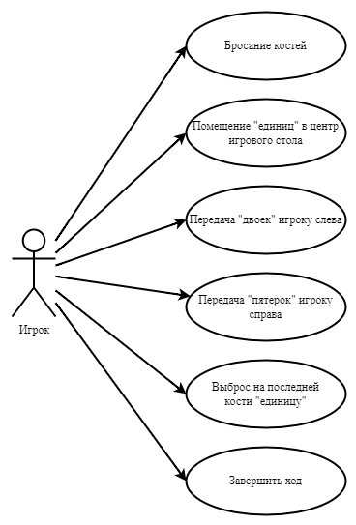

**Описание:**

Первый Игрок бросает свои кости и помещает в центр стола все выпавшие единицы, двойки передаются Игроку слева, а пятерки — игроку справа. Он продолжает бросать кости, пока не перестают выпадать какие-либо из этих чисел или у него не кончаются игральные кости.

Хотя после хода у него их может больше не быть, он все равно остается в игре, так как позднее может получить кости от игроков справа и слева. Игра продолжается по часовой стрелке до тех пор, пока все кости, кроме одной, не переместятся в центр стола.

Победителем (или проигравшим) становится игрок, который выбросил этой костью последнего туза.

**Основной исполнитель:** Игрок

**Основной сценарий:**

1. Игрок начинает ход, бросая кости.
2. Если выпадают единицы, они помещаются в центр стола.
3. Двойки передаются Игроку слева.
4. Пятерки передаются Игроку справа.
5. Игрок продолжает бросать кости.

**Альтернативный сценарий:**

**5а** Если у Игрока заканчиваются кости:

Игрок остается в игре и может получить кости от Игроков справа и слева на последующих ходах

**1а, 5б** Если Игрок на последней кости выбросил «единицу»

Игрок побеждает

**Предусловия:**

Игрок имеет стаканчик и пять игральных костей

**Постусловия:**

Все Кости, кроме одной, перемещены в центр стола.

Игрок выбросил последнюю «единицу».